**Исаев Равиль**

**CRUD-проект на Laravel**

* **Создание проекта на Laravel**

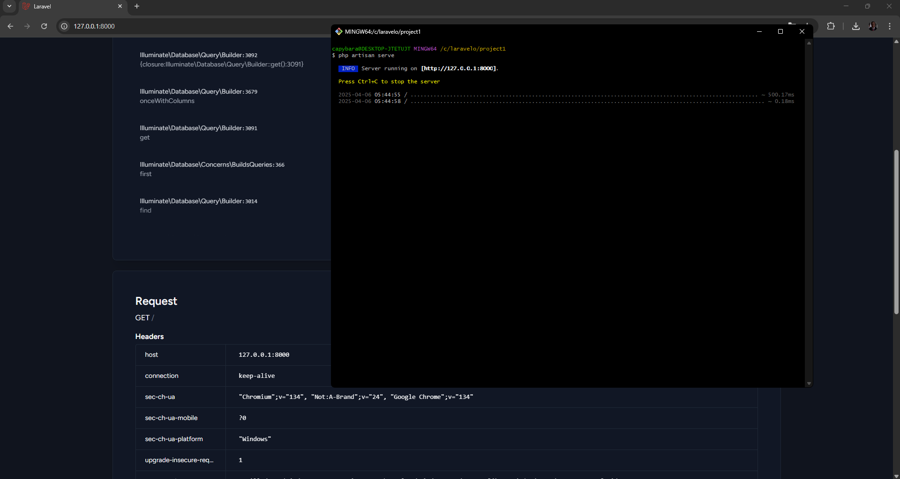

* **Шаг 1: Создание БД**

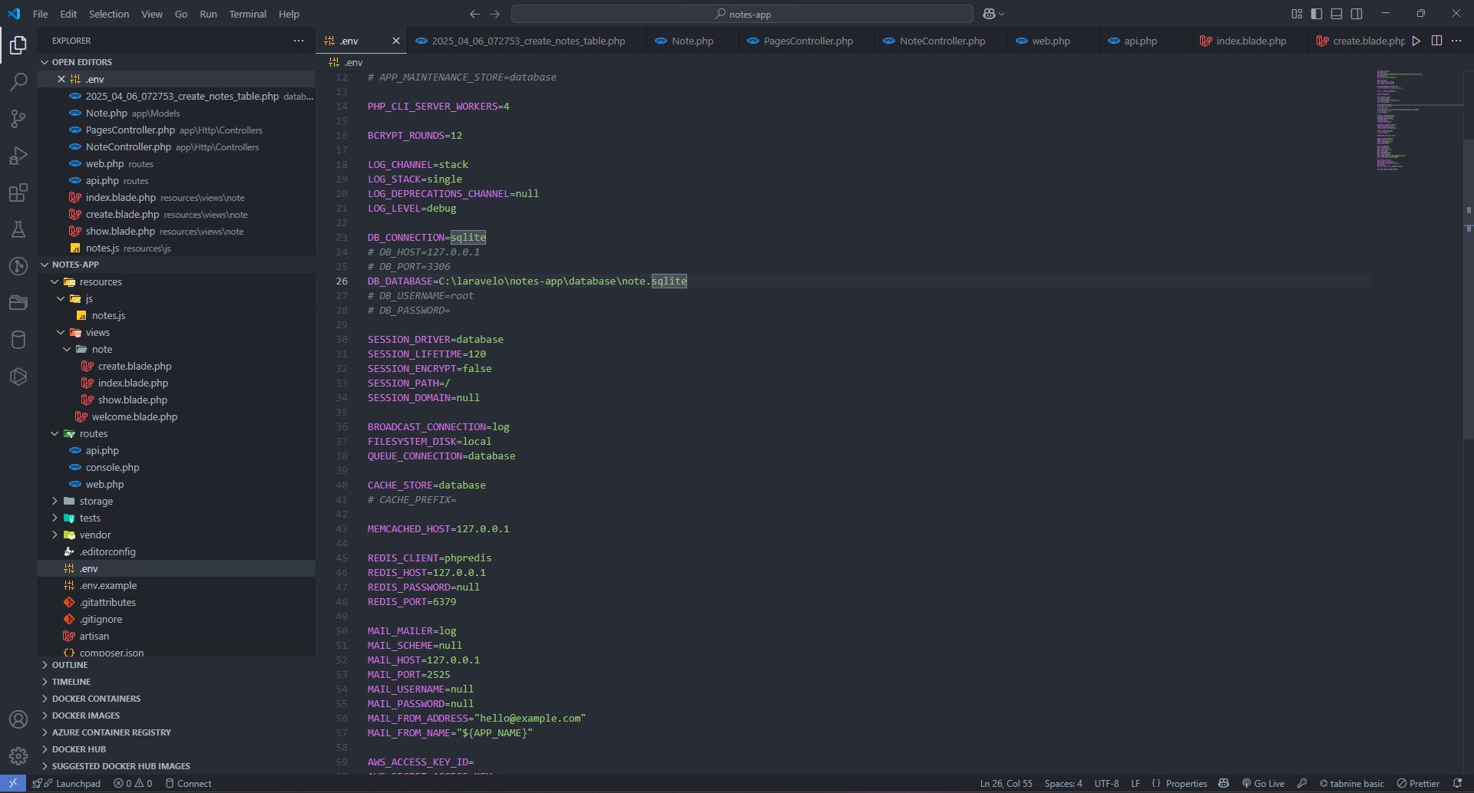

* **Шаг 2: Создание миграций и моделей**

Models

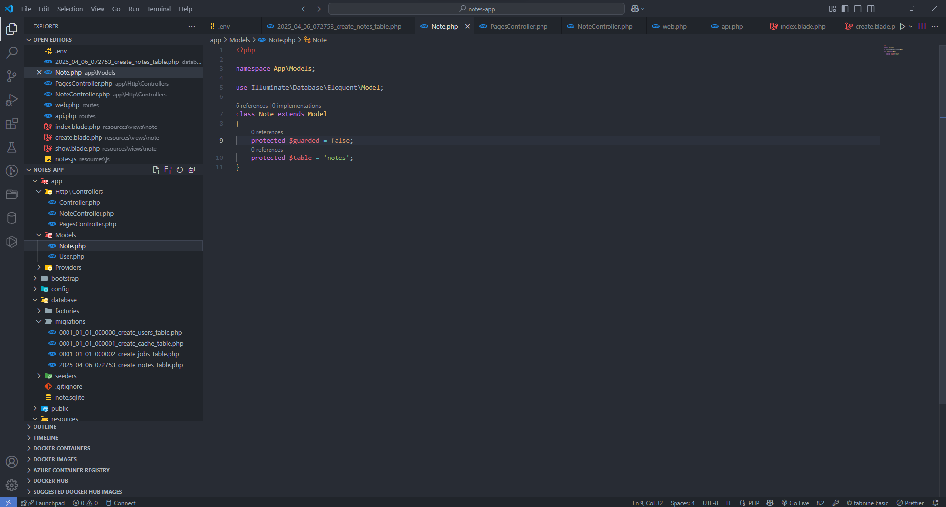

Migrations

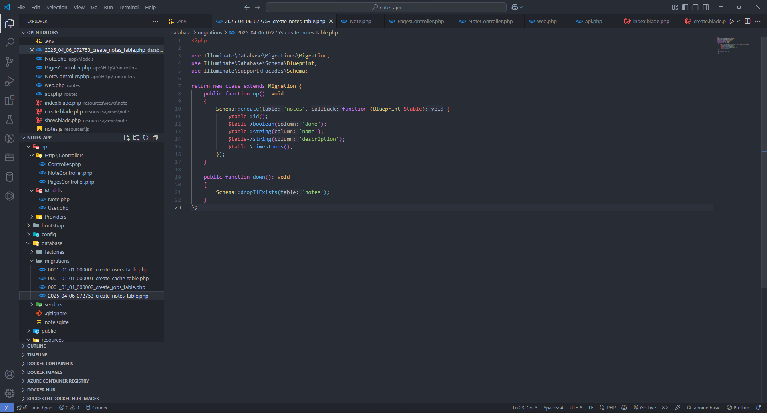

Запуск миграции

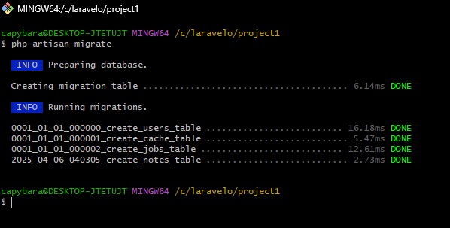

* **Шаг 3: Создание маршрутов и контроллеров**

Создание контроллера для работы с заметками

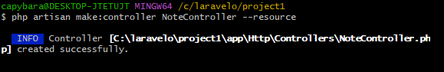

Редактирование контроллера

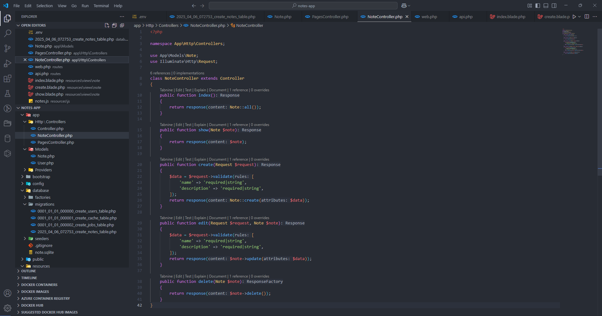

Настройка маршрутов

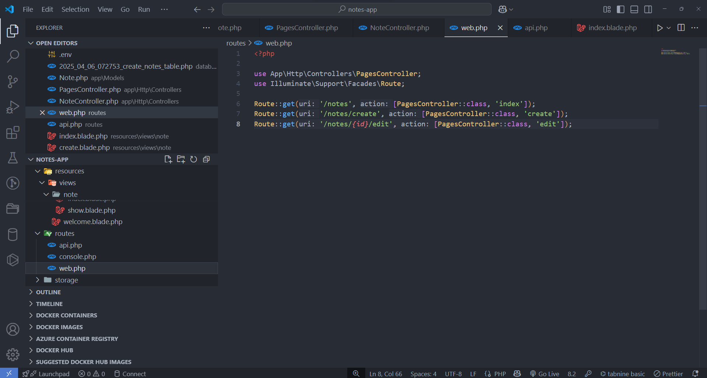

* **Шаг 4: Создание представлений**

Index

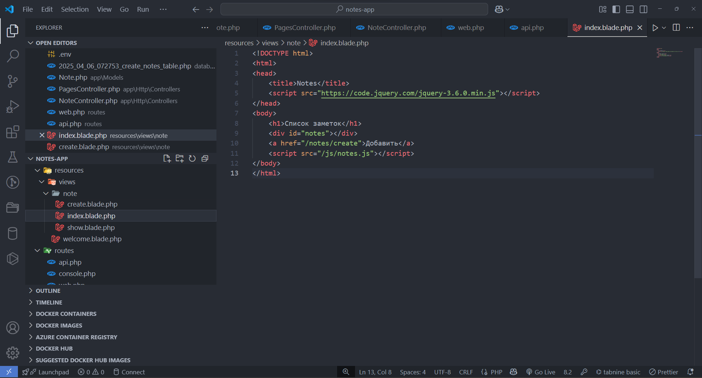

Create

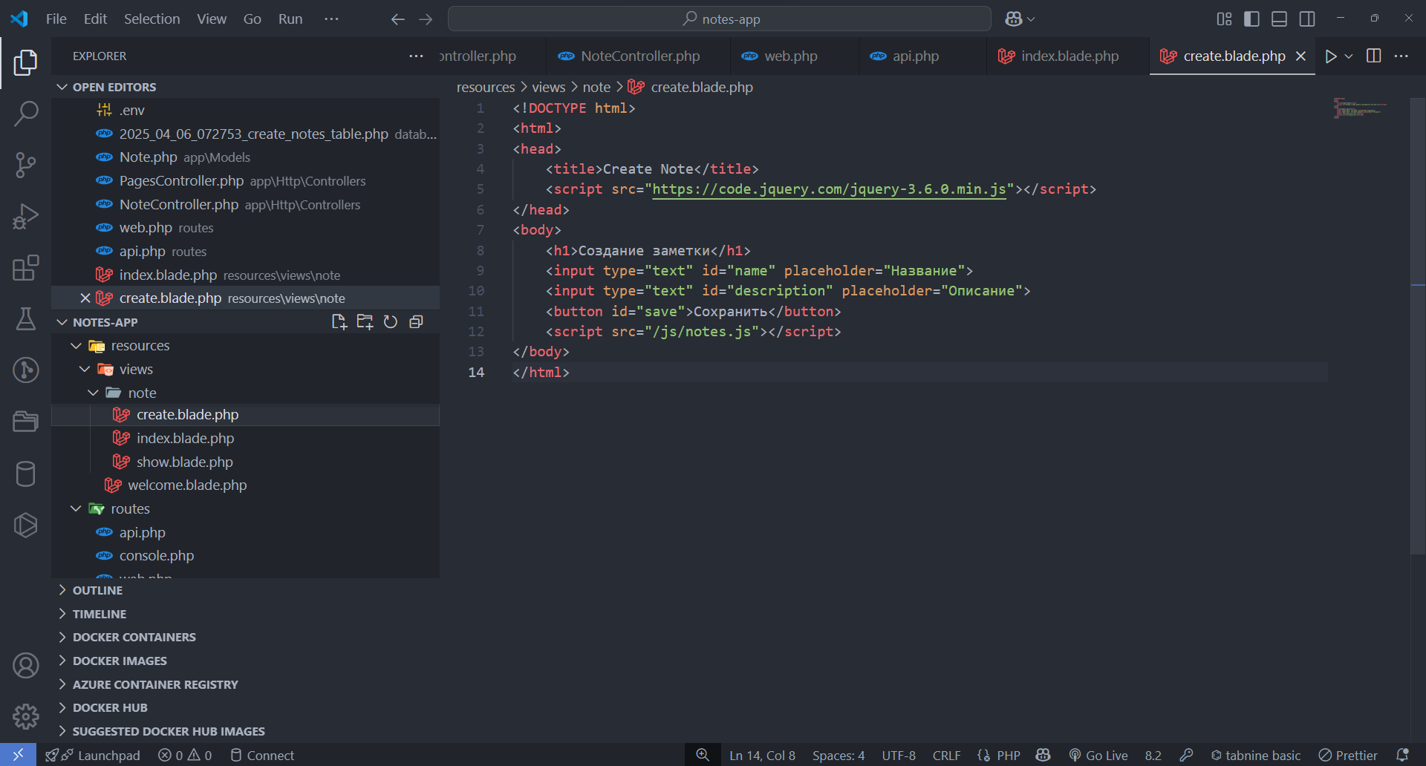

Show

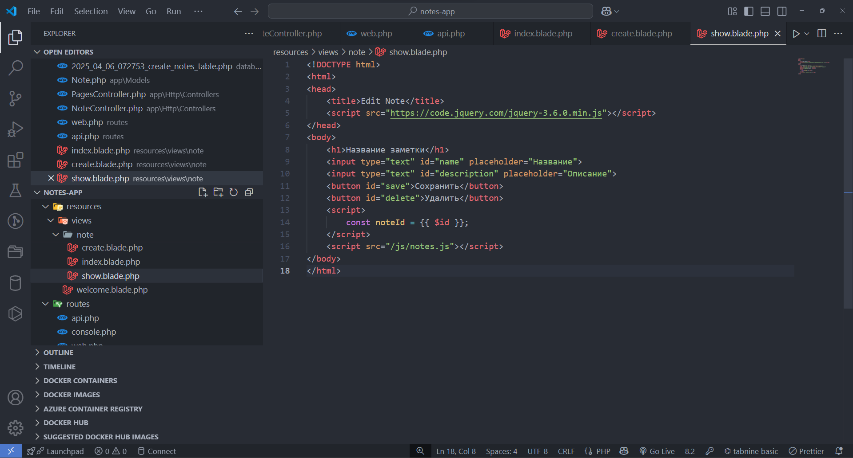

* **Шаг 5: Реализация операций CRUD**

Создание API-контроллера

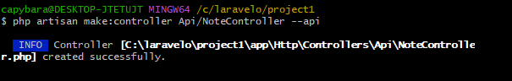

Настройка маршрутов API

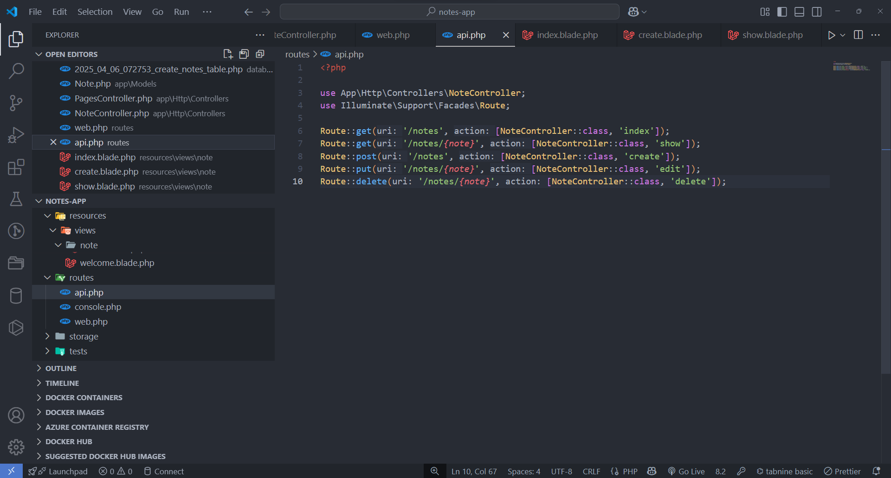

Заполнение контроллера

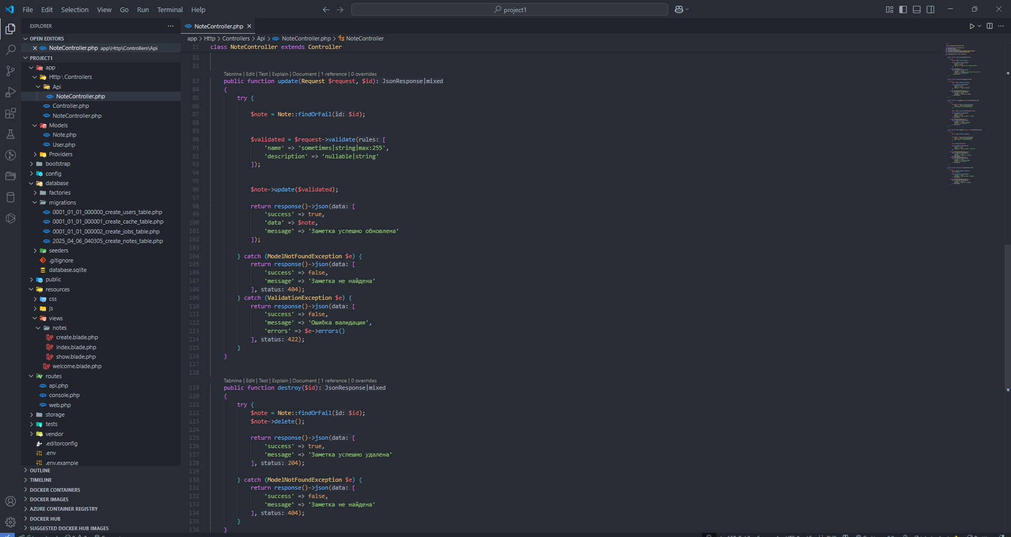

* **Шаг 5.1: Получение всех заметок**

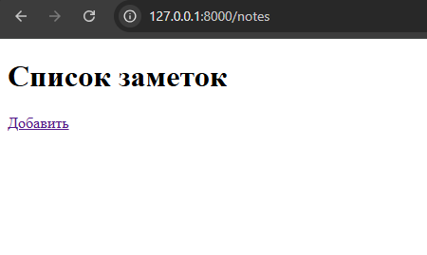

* **Шаг 5.2: Получение одной заметки**

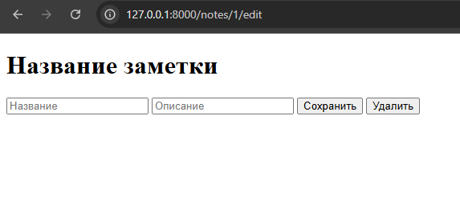

* **Шаг 5.3: Создание заметки**

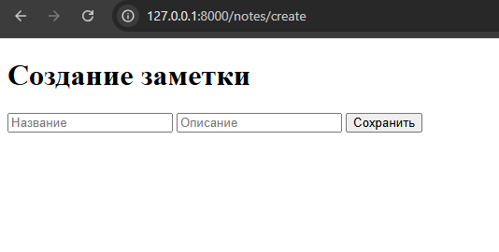

* **Шаг 5.4: Изменение заметки**

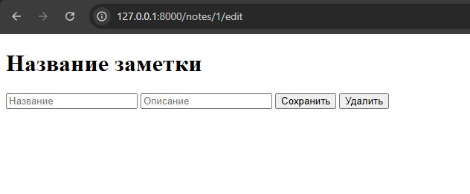

* **Шаг 5.5: Удаление заметки**

curl -X DELETE <http://127.0.0.1:8000/api/notes/1>

* **Шаг 6: Подключение js**

touch resources/js/notes.js

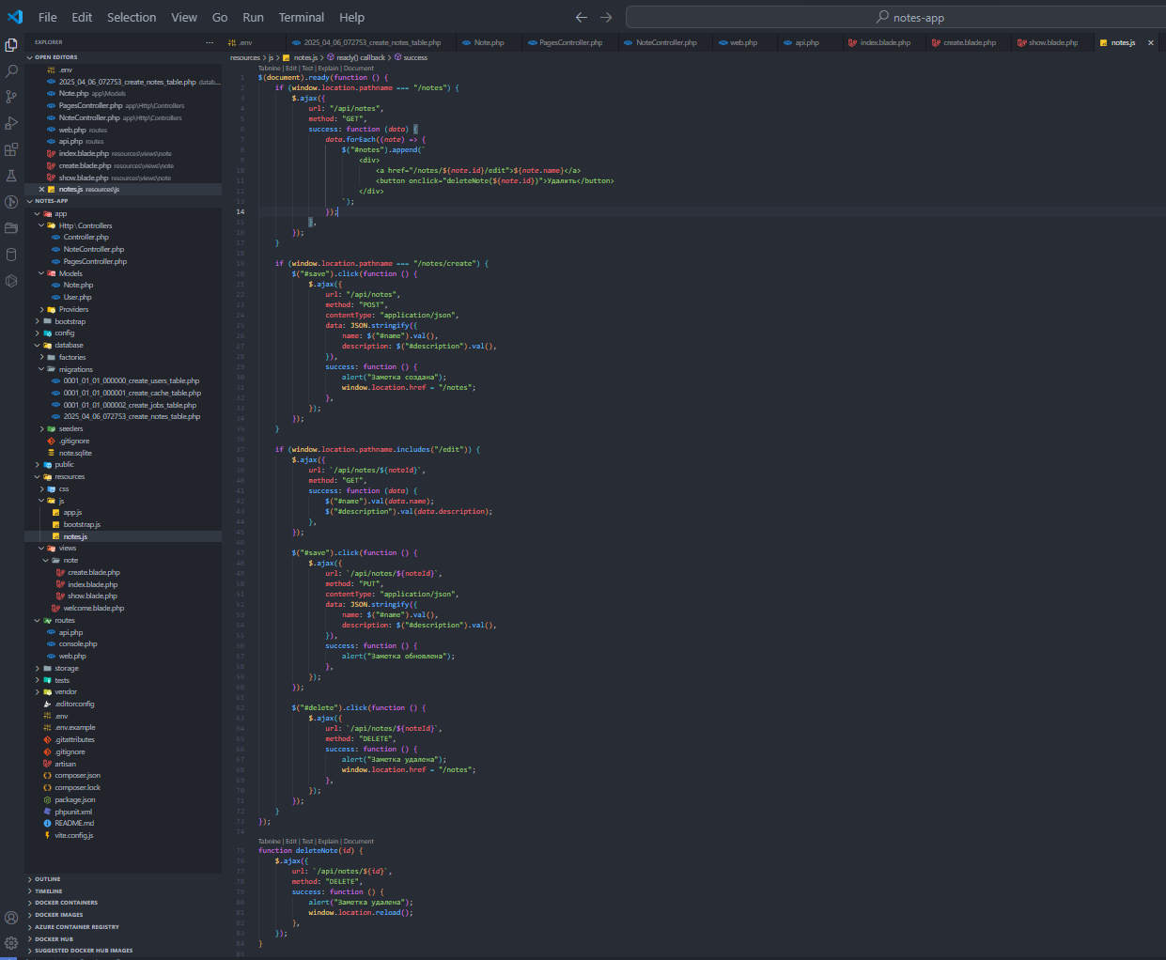

$(document).ready(function () {

if (window.location.pathname === "/notes") {

$.ajax({

url: "/api/notes",

method: "GET",

success: function (data) {

data.forEach((note) => {

$("#notes").append(`

<div>

<a href="/notes/${note.id}/edit">${note.name}</a>

<button onclick="deleteNote(${note.id})">Удалить</button>

</div>

`);

});

},

});

}

if (window.location.pathname === "/notes/create") {

$("#save").click(function () {

$.ajax({

url: "/api/notes",

method: "POST",

contentType: "application/json",

data: JSON.stringify({

name: $("#name").val(),

description: $("#description").val(),

}),

success: function () {

alert("Заметка создана");

window.location.href = "/notes";

},

});

});

}

if (window.location.pathname.includes("/edit")) {

$.ajax({

url: `/api/notes/${noteId}`,

method: "GET",

success: function (data) {

$("#name").val(data.name);

$("#description").val(data.description);

},

});

$("#save").click(function () {

$.ajax({

url: `/api/notes/${noteId}`,

method: "PUT",

contentType: "application/json",

data: JSON.stringify({

name: $("#name").val(),

description: $("#description").val(),

}),

success: function () {

alert("Заметка обновлена");

},

});

});

$("#delete").click(function () {

$.ajax({

url: `/api/notes/${noteId}`,

method: "DELETE",

success: function () {

alert("Заметка удалена");

window.location.href = "/notes";

},

});

});

}

});

function deleteNote(id) {

$.ajax({

url: `/api/notes/${id}`,

method: "DELETE",

success: function () {

alert("Заметка удалена");

window.location.reload();

},

});

}

* **Шаг 6.1: Получение всех заметок**

Автоматически работает при загрузке страницы /notes/ {id} / edit

* **Шаг 6.2 – 6.5: Получение одной заметки / Изменение заметки / Создание заметки / Удаление заметки**

Все JS-обработчики уже прописаны в resources/js/notes.js

**В результате выполнения этой задачи был разработан небольшой CRUD-проект на Laravel.**

**Проект имеет следующие функции:**

* **Создание новых записей в базе данных**
* **Чтение и отображение списка записей и деталей каждой записи**
* **Редактирование существующих записей**
* **Удаление записей из базы данных**
* **Предусматривает валидацию данных**

**Описанные функции доступны через соответствующие маршруты, контроллеры и представления.**